ФЕДЕРАЛЬНОЕ АГЕНТСТВО ЖЕЛЕЗНОДОРОЖНОГО ТРАНСПОРТА
Федеральное государственное бюджетное образовательное учреждение высшего образования
«Петербургский государственный университет путей сообщения
Императора Александра I»
(ФГБОУ ВО ПГУПС)

Кафедра «Строительство дорог транспортного комплекса»

РАБОЧАЯ ПРОГРАММА
дисциплины
«БЕЗОПАСНОСТЬ ДВИЖЕНИЯ НА ПРОМЫШЛЕННЫХ ПРЕДПРИЯТИЯХ» (Б1.В.ДВ.3.2)

для специальности
23.05.06 «Строительство железных дорог, мостов и транспортных тоннелей»

по специализации
«Строительство дорог промышленного транспорта»

Форма обучения – очная

Санкт-Петербург
2018
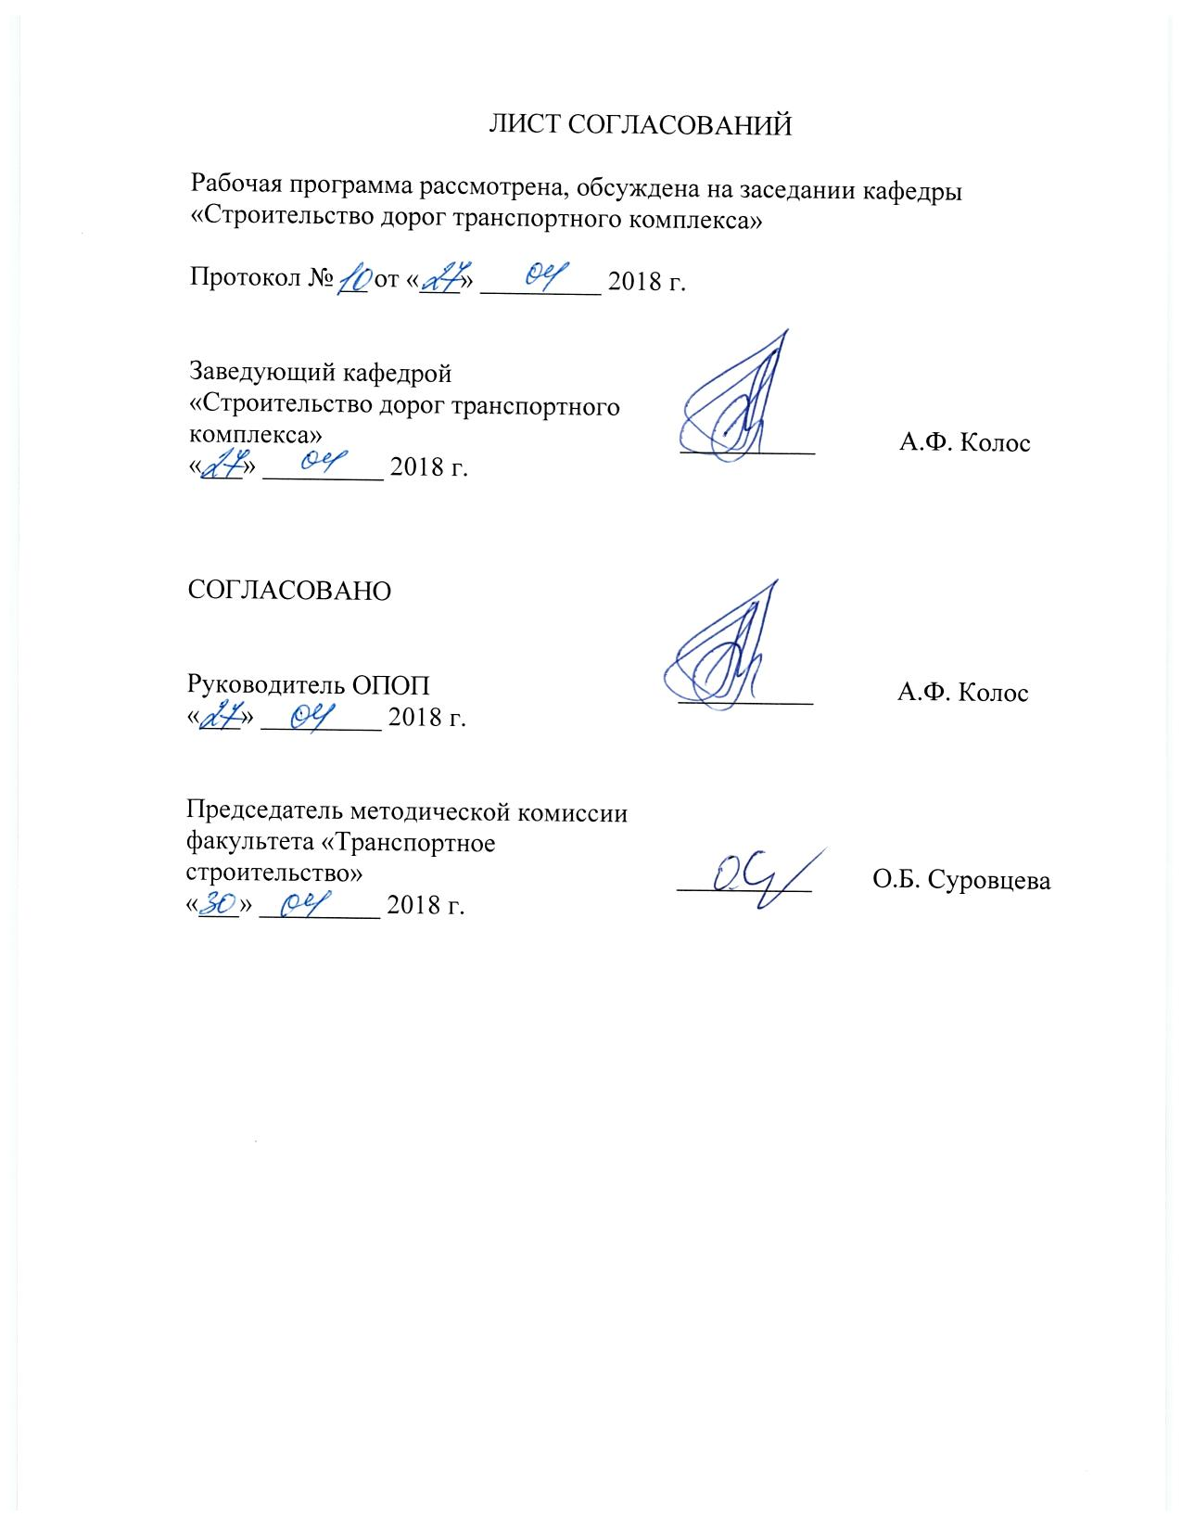ЛИСТ СОГЛАСОВАНИЙ

Рабочая программа рассмотрена, обсуждена на заседании кафедры
«Строительство дорог транспортного комплекса»

Протокол № __ от «___» _________ 2018 г.

Заведующий кафедрой  «Строительство дорог транспортного комплекса» | __________ | А.Ф. Колос
«___» _________ 2018 г.

СОГЛАСОВАНО

Руководитель ОПОП | __________ | А.Ф. Колос
«___» _________ 2018 г.
Председатель методической комиссии факультета «Транспортное строительство» | __________ | О.Б. Суровцева
«___» _________ 2018 г.

1. Цели и задачи дисциплины

Рабочая программа составлена в соответствии с ФГОС, утвержденным «12» сентября 2016 г., приказ № 1160, по специальности 23.05.06 «Строительство железных дорог, мостов и транспортных тоннелей», специализация «Строительство дорог промышленного транспорта», по дисциплине «Безопасность движения на промышленных предприятиях».
Целью изучения дисциплины является подготовка специалиста к производственно-технологической деятельности по организации безопасного движения транспорта в условиях производственного процесса промышленных предприятий.
Для достижения поставленной цели решаются следующие задачи:
- ознакомление с нормативной документацией в области безопасности движения; видами нарушений безопасности;
- изучение дефектов и неисправностей железнодорожного пути, автодорог, подвижного состава;
- решение практических задач, связанных с безопасностью движения на транспорте.

2. Перечень планируемых результатов обучения по дисциплине, соотнесенных с планируемыми результатами освоения основной профессиональной образовательной программы

Планируемыми результатами обучения по дисциплине являются: приобретение знаний, умений, навыков.
В результате изучения дисциплины обучающийся должен:
ЗНАТЬ:
- виды нарушений безопасности на транспорте;
- виды неисправностей путей сообщения;
- правила дорожного движения.
УМЕТЬ:
- измерять геометрические параметры рельсовой колеи, стрелочных переводов;
- определять дефектные элементы верхнего строения пути.
ВЛАДЕТЬ:
- нормативной базой определения пригодности железнодорожного пути к эксплуатации.

Приобретенные знания, умения, навыки, характеризующие формирование компетенций, осваиваемые в данной дисциплине, позволяют решать профессиональные задачи, приведенные в соответствующем перечне по видам профессиональной деятельности в п. 2.4 общей характеристики основной профессиональной образовательной программы (ОПОП).

Изучение дисциплины направлено на формирование следующих общепрофессиональных компетенций (ОПК), соответствующих специализации программы специалитета:
- владение основными методами, способами и средствами планирования и реализации обеспечения транспортной безопасности (ОПК - 14).
Изучение дисциплины направлено на формирование следующей профессионально-специализированной компетенции (ПСК), соответствующей специализации программы специалитета:
- способность проводить расчеты верхнего строения пути и земляного полотна на прочность и устойчивость, выполнять работы по обеспечению безопасного движения поездов на промышленном транспорте (ПСК – 5.4).
Область профессиональной деятельности обучающихся, освоивших данную дисциплину, приведена в п. 2.1 общей характеристики ОПОП.
Объекты профессиональной деятельности обучающихся, освоивших данную дисциплину, приведены в п. 2.2 общей характеристики ОПОП.

3. Место дисциплины в структуре основной образовательной программы

Дисциплина Б1.В.ДВ.3.2 «Безопасность движения на промышленных предприятиях» относится к вариативной части и является дисциплиной по выбору обучающегося.

4. Объем дисциплины и виды учебной работы

Вид учебной работы | Всего часов | Семестр
 |  | 10
Контактная работа (по видам учебных занятий)  В том числе:  - лекции (Л)  - практические занятия (ПЗ)  - лабораторные работы (ЛР) | 32  16  16  - | 32  16  16  -
Самостоятельная работа (СРС) (всего) | 67 | 67
Контроль | 9 | 9
Форма контроля знаний | З | З
Общая трудоемкость: час / з.е. | 72/2 | 72/2
Примечание: «Форма контроля знаний» - зачет (З).

5. Содержание и структура дисциплины
5.1 Содержание дисциплины

№ п/п | Наименование раздела дисциплины | Содержание раздела
1 | Обзор основных понятий о безопасности движения. Законодательная, нормативно-техническая, классификационная база | Понятие о безопасности движения на промышленных предприятиях. Нормативно-правовые акты и нормативно-технические документы, призванные к обеспечению безопасности движения. Классификация нарушений безопасности движения.
2 | Техническое обеспечение безопасности движения в путевом комплексе, на пересечениях дорог | Основные причины сходов подвижного состава с рельсов в путевом комплексе. Отказы рельсов и безопасность движения. Надежность земляного полотна. Безопасность движения на искусственных сооружениях.
3 | Организация служебного расследования случаев нарушения безопасности движения | Организация управления безопасностью движения

5.2 Разделы дисциплины и виды занятий
Для очной формы обучения:
№ п/п | Наименование разделов дисциплины | Л | ПЗ | ЛР | СРС
1 | 2 | 3 | 4 | 5 | 6
1 | Обзор основных понятий о безопасности движения. Законодательная, нормативно-техническая, классификационная база | 6 | - |  | 40
2 | Техническое обеспечение безопасности движения в путевом комплексе, на пересечениях дорог | 8 | 16 |  | 20
3 | Организация служебного расследования случаев нарушения безопасности движения | 2 | - |  | 7
Итого |  | 16 | 16 |  | 67

6. Перечень учебно-методического обеспечения для самостоятельной работы обучающихся по дисциплине

№  п/п | Наименование раздела | Перечень учебно-методического обеспечения
1 | Обзор основных понятий о безопасности движения. Законодательная, нормативно-техническая, классификационная база | 1. Б1.В.ДВ.3.2 «Безопасность движения на промышленных предприятиях» Методические рекомендации для практических занятий по специальности 23.05.06 «Строительство железных дорог, мостов и транспортных тоннелей» по специализации «Строительство дорог промышленного транспорта» [электронный ресурс], режим доступа: http://sdo.pgups.ru/ (для доступа к полнотекстовым документам требуется авторизация).  2. Б1.В.ДВ.3.2 «Безопасность движения на промышленных предприятиях» Методические рекомендации по организации самостоятельной работы обучающихся по специальности 23.05.06 «Строительство железных дорог, мостов и транспортных тоннелей» по специализации «Строительство дорог промышленного транспорта» [электронный ресурс], режим доступа: http://sdo.pgups.ru/ (для доступа к полнотекстовым документам требуется авторизация).
2 | Техническое обеспечение безопасности движения в путевом комплексе, на пересечениях дорог
3 | Организация служебного расследования случаев нарушения безопасности движения

7. Фонд оценочных средств для проведения текущего контроля успеваемости и промежуточной аттестации обучающихся по дисциплине
Фонд оценочных средств по дисциплине является неотъемлемой частью рабочей программы и представлен отдельным документом, рассмотренным на заседании кафедры и утвержденным заведующим кафедрой.

8. Перечень основной и дополнительной учебной литературы, нормативно-правовой документации и других изданий, необходимых для освоения дисциплины
8.1 Перечень основной учебной литературы, необходимой для освоения дисциплины
1. Красковский А.Е. Безопасность движения на железнодорожном транспорте: учеб. пособие / А.Е. Красковский, С.Я. Ройтман. – СПб. : Петербургский государственный университет путей сообщения, 2013. – 48 с.

8.2Перечень дополнительной учебной литературы, необходимой для освоения дисциплины
1. Грузовой подвижной состав магистрального и промышленного транспорта: учебное пособие. Ч. 1. Вагоны магистрального и промышленного транспорта/Е. П. Дудкин, А. П. Никодимов. - СПб.: ПГУПС, 2005. - 80 с.
2. Грузовой подвижной состав магистрального и промышленного транспорта: учебное пособие. Часть 2/ Е.П. Дудкин, Д.В. Козлов, М.В. Малахов, П.К. Рыбин. - СПб.: ПГУПС, 2010. - 77 с.

8.3 Перечень нормативно-правовой документации, необходимой для освоения дисциплины
1. Федеральный закон «О железнодорожном транспорте в Российской Федерации» от 10 января 2003 года №17-ФЗ. Принят Государственной Думой 24 декабря 2002 года.
2. Федеральный закон «Устав железнодорожного транспорта Российской Федерации» от 10 января 2003 года № 18-ФЗ. Принят Государственной Думой 24 декабря 2002 года.
3. Федеральный закон от 4 мая 2011 г. № 99-ФЗ «О лицензировании отдельных видов деятельности» (действующая редакция на 30.12.2015 г.).
4. Положение о Министерстве транспорта РФ. Утверждено Постановлением Правительства РФ от 30 июля 2004 года № 395.
5. Положение о Федеральной службе по надзору в сфере транспорта. Утверждено Постановлением Правительства РФ от 30 июля 2004 года № 398.
6. Положение об Управлении государственного железнодорожного надзора Федеральной службы по надзору в сфере транспорта. Утверждено приказом Ространснадзора от 16.01.2007 г. № ВС-22 ФС.
7. Положение о Федеральном агентстве железнодорожного транспорта. Утверждено Постановлением Правительства РФ от 30 июля 2004 года № 397
8. Постановление Правительства РФ от 21 марта 2012 года № 221 «О лицензировании отдельных видов деятельности на железнодорожном транспорте». Содержит «Положение о лицензировании деятельности по перевозкам железнодорожным транспортом пассажиров», «Положение о лицензировании деятельности по перевозкам железнодорожным транспортом опасных грузов», «Положение о лицензировании погрузочно-разгрузочной деятельности применительно к опасным грузам на железнодорожном транспорте»).
9. Положение о классификации, порядке расследования и учета транспортных происшествий и иных событий, связанных с нарушением правил безопасности движения и эксплуатации железнодорожного транспорта (с изменениями на 29 июля 2016 года).
10. Правила дорожного движения РФ.

8.4 Другие издания, необходимые для освоения дисциплины
1. Безопасность движения на промышленных железных дорогах: метод.указания и задания для практ. занятий студ. строит. фак./ А. А. Зайцев; ПГУПС, каф. "Пром. и гор. трансп.". - СПб.: ПГУПС, 2009. - 28 с.: ил.
2. Требования к конструкции и содержанию железнодорожного пути для обеспечения безопасности движения на путях необщего пользования: метод.указания/ В. П. Бельтюков; ПГУПС, Ин-т повышения квалификации и переподготовки. - СПб.: ПГУПС, 2011. - 41 с.: ил.. - Библиогр.: с. 40.
3. Практические методы расчета железнодорожного пути на прочность и устойчивость для условий промышленного транспорта [Текст] : метод. указания. Ч.1. Расчет железнодорожного пути на прочность / ПИИТ, каф. "Пром. трансп. и автоматизация производств.процессов" ; сост. Н. С. Никеров. - СПб.: ПИИТ, 1992. - 30 с.
4.Техническая эксплуатация железных дорог и безопасность движения: учеб. для вузов ж.-д. трансп./ Э.В. Воробьев [и др.] ; ред. : Э.В. Воробьев, А.М. Никонов. - М.: Маршрут, 2005. - 531 с.: ил. - (Высшее профессиональное образование)
5.Сорокина, Л. В.Техническая эксплуатация железных дорог и безопасность движения: ил.учеб. пособие для вузов, техникумов, колледжей и общеобразоват. учреждений ж.-д. трансп./ Л. В. Сорокина. - М.: Маршрут, 2005. - 38 с.: в осн. ил.
6. Б1.В.ДВ.3.2 «Безопасность движения на промышленных предприятиях» Методические рекомендации для практических занятий по специальности 23.05.06 «Строительство железных дорог, мостов и транспортных тоннелей» по специализации «Строительство дорог промышленного транспорта» [электронный ресурс], режим доступа: http://sdo.pgups.ru/ (для доступа к полнотекстовым документам требуется авторизация).
7. Б1.В.ДВ.3.2 «Безопасность движения на промышленных предприятиях» Методические рекомендации по организации самостоятельной работы обучающихся по специальности 23.05.06 «Строительство железных дорог, мостов и транспортных тоннелей» по специализации «Строительство дорог промышленного транспорта» [электронный ресурс], режим доступа: http://sdo.pgups.ru/ (для доступа к полнотекстовым документам требуется авторизация).

9. Перечень ресурсов информационно-телекоммуникационной сети «Интернет», необходимых для освоения дисциплины
- Личный кабинет обучающегося и электронная информационно-образовательная среда. [Электронный ресурс]. – Режим доступа: http://sdo.pgups.ru/ (для доступа к полнотекстовым документам требуется авторизация).
- Электронно-библиотечная система ЛАНЬ [Электронный ресурс]. Режим доступа: https://e.lanbook.com – Загл. с экрана.
- Электронная библиотека онлайн «Единое окно к образовательным ресурсам» [Электронный ресурс]. Режим доступа: http://window.edu.ru, свободный. – Загл с экрана.
- Электронная библиотечная система ibooks.ru [Электронный ресурс]. Режим доступа: http://ibooks.ru/ - Загл с экрана.

10. Методические указания для обучающихся по освоению дисциплины
Порядок изучения дисциплины следующий:
- Освоение разделов дисциплины производится в порядке, приведенном в разделе 5 «Содержание и структура дисциплины». Обучающийся должен освоить все разделы дисциплины с помощью учебно-методического обеспечения, приведенного в разделах 6, 8 и 9 рабочей программы.
- Обучающийся должен представить материалы, необходимые для оценки знаний, умений, навыков, предусмотренные текущим контролем, характеризующие формирование компетенций при изучении дисциплины (см. фонд оценочных средств по дисциплине).
- По итогам текущего контроля по дисциплине, обучающийся должен пройти промежуточную аттестацию (см. фонд оценочных средств по дисциплине).

11. Перечень информационных технологий, используемых при осуществлении образовательного процесса по дисциплине, включая перечень программного обеспечения и информационных справочных систем
Перечень информационных технологий, используемых при осуществлении образовательного процесса по дисциплине «Безопасность движения на промышленных предприятиях»:
- технические средства (персональные компьютеры, проектор, интерактивная доска);
- методы обучения с использованием информационных технологий (демонстрация мультимедийных материалов, компьютерный практикум);
- электронная информационно-образовательная среда Петербургского государственного университета путей сообщения Императора Александра I [Электронный ресурс]. Режим доступа: http://sdo.pgups.ru;
- программное обеспечение (подлежит ежегодному обновлению):
операционная система Windows;
MS Office;
MS Visio;
Project Expert 7 Professional Trial.

12. Описание материально-технической базы, необходимой для осуществления образовательного процесса по дисциплине

Материально-техническая база, необходимая для осуществления образовательного процесса по дисциплине включает в свой состав специальные помещения:
- учебные аудитории для проведения занятий лекционного типа, занятий семинарского типа, курсового проектирования (выполнения курсовых работ), групповых и индивидуальных консультаций, текущего контроля и промежуточной аттестации,
- помещения для самостоятельной работы;
- помещения для хранения и профилактического обслуживания технических средств обучения.
Специальные помещения укомплектовываются специализированной мебелью и техническими средствами обучения, служащими для представления учебной информации большой аудитории. В случае отсутствия в помещении стационарных средств предлагаются переносные комплекты оборудования для представления информации большой аудитории.
Для проведения занятий лекционного типа предлагаются стационарные или переносные наборы демонстрационного оборудования и учебно-наглядных пособий, хранящиеся на электронных носителях и обеспечивающие тематические иллюстрации, соответствующие рабочим программам дисциплин.
Помещения для самостоятельной работы обучающихся оснащаются компьютерной техникой с возможностью подключения к сети «Интернет» и обеспечением доступа в электронную информационно-образовательную среду организации.
Число посадочных мест в лекционной аудитории больше либо равно списочному составу потока, а в аудитории для практических занятий – списочному составу группы обучающихся.

Разработчик программы, доцент | ____________ | Д.В. Козлов
«__» __________ 2018 г.

